Čo je to fyzika
- fyzis je slovo starogréckeho pôvodu a znamená príroda
- Fyzika je prírodná veda.
- Fyzika skúma javy a deje , ktoré sa odohrávajú v prírode a všade okolo nás.

Čo skúma fyzika:

Štyria slávni fyzici

Archimedes
- bol grécky matematik, fyzik, mechanik, vynálezca, astronóm a filozof
- Žil v starom Grécku asi 250 rokov p.n.l.
- Objavil zákon o spávaní sa telies v kvapalinách – Archimedov zákon
- Vynašiel rôzne dômyselné stroje , napr. Archimedova skrutka
- Bol zabitý rímskym vojakom pri obrane Syrakúz

Isaac Newton
- Sir Isaac Newton, bol anglický fyzik, matematik a filozof.
- Žil asi pred 300 rokmi.
- Formuloval zákon všeobecnej gravitácie.
- Formuloval aj tri pohybové zákony:
  - Zákon zotrvačnosti
  - Zákon sily
  - Zákon akcie a reakcie
- Významné sú aj jeho objavy v optike a matematike.

- Ako a prečo sa veci hýbu | - Všetko o svetle
- Ako sa ohýbajú a menia tvar | - Všetko o elektrine a magnetizme
- Všetko o kvapalinách a plynoch | - Všetko o zvuku
- Všetko silách, strojoch | - Všetko o počasí
- Všetko o teple | - Všetko o vesmíre, ...
Michael Faraday
- bol anglický fyzik a chemik
- Žil asi pred 160 rokmi
- Urobil „pokus storočia“ ktorým objavil, ako sa vyrába elektrina v dostatočnom množstve.
- Na princípe jeho pokusu funguje aj dynamo na bicykli.

Albert Einstein
- Bol nemecký fyzik, neskôr žijúci v Amerike , zomrel pred 60 rokmi.
- Za objavy v teoretickej fyzike dostal v roku 1921 Nobelovu cenu
- Sformuloval špeciálnu a všeobecnú teóriu relativity.
- Stal sa synonymom vysokej inteligencie a geniality.
Vlastnosti kvapalín
Teleso je fyzikálne pomenovanie pre všetky „veci“ okolo nás. Telesá majú konkrétny tvar.
Napríklad zošit je teleso, jablko je teleso ale aj voda v pohári je teleso.
Všetky telesá sú z látok.
Napríklad zošit je z papiera, teda papier je látka, stôl je z dreva, drevo je látka.
Látky môžu byť v troch skupenstvách:
  - Plynné skupenstvo – PLYNY (vzduch, kyslík, oxid uhličitý, zemný plyn)
  - Kvapalné skupenstvo – KVAPALINY (voda, olej, mlieko, ropa)
  - Pevné skupenstvo – PEVNÉ LÁTKY ( drevo, sklo, papier, železo)
Príklady kvapalín : voda, olej, ocot, mlieko, ropa, benzín, nafta, lieh, ovocná šťava,...
Vlastnosti kvapalín:
  - tečú, sú tekuté
  - dajú sa ľahko rozdeliť
  - nemajú stály tvar, majú tvar nádoby, do ktorej sú naliate
  - ľahko sa dostanú aj na ťažko dostupné miesta
  - sú nestlačiteľné, majú stály objem
  - v otvorenej nádobe vytvoria vždy vodorovný povrch

Využitie vlastností kvapalín
SPOJENÉ NÁDOBY :
Sú to aspoň dve nádoby, ktoré sú niekde spojené, kvapalina môže medzi nimi pretekať.

Napríklad : čajník, sifón, plavebné komory, vodovod s vodojemom

V spojených nádobách vystúpi vždy kvapalina vo všetkých do rovnakej výšky voči povrchu Zeme.
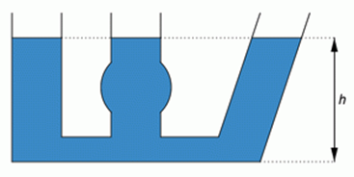

PASCALOV ZÁKON :
Ak nalejeme kvapalinu do nádoby, uzavrieme ju a potom zatlačíme na nádobu, zväčší sa všade vnútri v kvapaline tlak o rovnakú hodnotu.
Tento jav nazývame Pascalov zákon.
Blaise Pascal bol francúzsky matematik a fyzik, žil v 17.storočí.

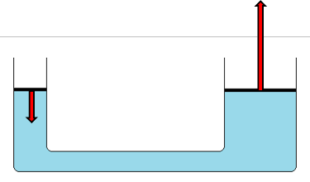
HYDRAULICKÉ ZARIADENIE :

Je to zariadenie, ktoré využíva nestlačiteľnosť kvapalín a Pascalov zákon o prenose tlaku.
Skladá sa väčšinou z dvoch spojených uzavretých nádob s rôznym povrchom.
Ak zatlačíme na nádobu s menším povrchom silou, zdvihne sa kryt na väčšej nádobe mnohokrát väčšou silou. (bližšie vysvetlenie bude vo fyzike v 8.ročníku)
Tieto zariadenia majú veľké využitie v praxi:
  - Brzdy v automobile
  - Hydraulické zdviháky
  - Hydraulický lis
  - „vyklápačky“ na nákladných autách
VZLÍNANIE, KAPILARITA:
Je to jav z každodenného života, dôležitá vlastnosť kvapalín, často užitočná, niekedy aj škodlivá.
Kvapalina dokáže v pevnej pórovitej látke „cestovať“ aj proti gravitácii:
  - Prúdenie miazgy v stromoch
  - Vlhnutie múrov domov
  - Piškóty, keksíky namáčané do čaju, kávy
VODOVÁHA, LIBELA:
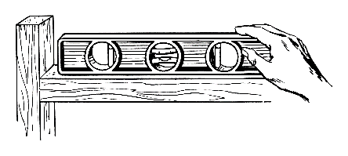
Je to jednoduché zariadenie na určovanie vodorovnej alebo zvislej polohy.
Zvyčajne obsahuje malú nádobku s kvapalinou v ktorej je vzduchová bublina.
Najčastejšie s používa v stavebníctve.

Meranie objemu kvapalín

FYZIKÁLNA VELIČINA
Telesá majú rôzne vlastnosti.
Napr. jablko je : - červené, sladké, malé...
Zošit je: - veľký, modrý, pekný...
Niektoré vlastnosti telies sa dajú porovnávať a merať, iné nie.
Vlastnosti telies, ktoré vieme merať, porovnávať nazývame fyzikálne veličiny.
O fyzikálnej veličine vieme povedať :
  - Názov fyzikálnej veličiny
  - Označenie fyzikálnej veličiny
  - Základnú jednotku ( v čom sa fyzikálna veličina meria)
  - Označenie základnej jednotky
  - Ďalšie jednotky a ich označenie
  - meradlá
OBJEM KVAPALÍN
V každodennom živote často potrebujeme poznať množstvo vody, mlieka, oleja, ktoré chceme použiť, kúpiť,...
Množstvo kvapalín vyjadrujeme fyzikálnou veličinou OBJEM.
Objem označujeme V.
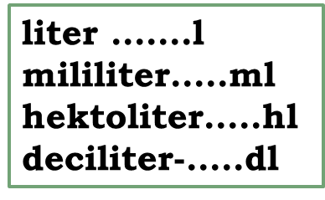
Objem kvapalín zvyčajne udávame v:
- litroch | - hektolitroch
- mililitroch | - decilitroch

JEDNOTKY OBJEMU
„duté“ jednotky objemu : hektoliter, liter , mililiter, deciliter
1hl = 100 l | 1l = 10 dl
1l = 1000 ml | 1dl = 100 ml

AKO MERAŤ OBJEM KVAPALÍN
V domácnosti používame na meranie objemu kvapalín rôzne odmerky.
Vo fyzike, v laboratóriách používame na meranie objemu kvapalín odmerný valec.
PRAVIDLÁ SPRÁVNEHO MERANIA OBJEMU KVAPALÍN
- Odmerný valec položíme na vodorovnú podložku
- Zistíme veľkosť najmenšieho dielika na stupnici
- Pri odčítaní objemu pozeráme na odmerný valec kolmo
- Z dvoch hladín, ktoré vidíme je správna tá spodná
- Nameraný objem správne zapíšeme:
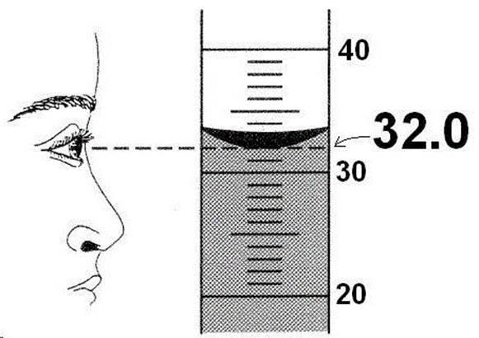
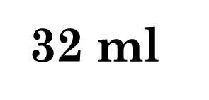

V = 32 ml

Vlastnosti plynov
Príklady plynov : vzduch, dusík, kyslík, oxid uhličitý, zemný plyn, propán - bután, vodík, hélium,....
Vlastnosti plynov:
  - tečú, sú tekuté
  - dajú sa ľahko rozdeliť
  - nemajú stály tvar, majú tvar nádoby, v ktorej sa nachádzajú, vždy vyplnia celý objem nádoby
  - ľahko sa dostanú aj na ťažko dostupné miesta
  - sú stlačiteľné, nemajú stály objem
  - rozpínajú sa
Pascalov zákon platí aj pre plyny.
Ak zatlačíme na plyn v uzavretej nádobe, zväčší sa všade vnútri v plyne tlak vo všetkých smeroch.
ROZPÍNANIE PLYNOV
Ak plyny uzavrieme do nádoby, tlačia na steny nádoby, „snažia sa dostať“ von z nádoby.
Príkladmi sú rôzne lopty. Vzduch v nich stlačený vytvára spolu s loptou pružné teleso.
Lopta po dopade na podložku odskočí.
Aj pneumatiky na autách, motorkách, bicykloch sú napustené stlačeným vzduchom, pružnosť pomáha tlmiť nárazy, nerovnosti terénu.
STLAČITEĽNOSŤ PLYNOV
Využíva sa hlavne pri ich preprave a následnom použití.
Aj veľké množstvo plynu vieme prepraviť v pomerne malých nádobách.
Sú to kovové, veľmi pevné tlakové nádoby, tzv. plynové fľaše, ľudovo „plynové bomby“.
Stlačený plyn môže konať prácu.
Využívajú ho pneumatické kladivá, zbíjačky, nožnice na plech,...
Pneumatické zariadenie sa používa aj v hračkách.

ZNÁME PLYNY
Vzduch – je všade okolo nás, jeho súčasťou je dusík, kyslík, ...
Kyslík – plyn nevyhnutný pre život, potrebujeme ho na dýchanie, rastliny ho vyrábajú pri fotosyntéze, kyslíkové fľaše používajú záchranári, hasiči, lekári, potápači,...
Oxid uhličitý – rastliny ho spotrebúvajú, my ho vydychujeme, používa sa pri výrobe sýtených nápojov, plnia sa ním hasiace prístroje,...
Zemný plyn – kúrime s ním, varíme na ňom,...
Hélium – plnia sa ním balóny
Acetylén – používa sa na zváranie spolu s kyslíkom

Spoločné a rozdielne vlastnosti kvapalín a plynov

kvapaliny | porovnanie | plyny
sú nestlačiteľné |  | sú stlačiteľné
sú tekuté |  | sú tekuté
majú nestály tvar |  | majú nestály tvar
dajú sa ľahko deliť |  | dajú sa ľahko deliť
majú stály objem |  | nemajú stály objem
sú nestlačiteľné |  | sú stlačiteľné
Spoločné vlastnosti | Rozdielne vlastnosti
- Tekutosť | - Stlačiteľnosť
- Nestály tvar | - Nestlačiteľnosť
- Deliteľnosť | - Rozpínavosť
- Platnosť Pascalovho zákona | - Stály objem
- Merateľnosť objemu
- Ľahký prístup na ťažko dostupné miesta
- Tekutosť

Deliteľnosť tuhých látok
Príklady tuhých látok : drevo, papier, plast, sklo, plastelína, železo, zlato, koža, guma,....
Pevné látky sú veľmi rôznorodé, preto sú veľmi rôznorodé aj ich vlastnosti.
Skúmať budeme ich : deliteľnosť, pružnosť, krehkosť, tvrdosť, tvárnosť,....
DELITEĽNOSŤ
Pevné látky vieme rozdeliť pôsobením sily.
Niekedy na rozdelenie látky potrebujeme viac sily, inokedy menej.
Skúsime rozdeliť:
- List papiera | - Plastelínu
- Klinec | - Sklo
- Kriedu | - Grafitovú tuhu
Dokedy sa dá látka deliť?
DEMOKRITOS
Bol to grécky učenec. Žil asi pred 2 400 rokmi.
Zamýšľal sa nad tým, dokedy možno rozdeľovať látku.
Jeho experiment bol len myšlienkový!
Ak by sme delili teleso do nekonečna, čo by z neho zostalo? NIČ? A ako potom z toho nič znovu poskladať toto teleso? To sa nedá.
Preto to delenie musí niekde skončiť!!!
Vyslovil predpoklad, že látky sa musia skladať z ďalej nedeliteľných častíc.
V gréčtine : nedeliteľný = atomos
Dnes tieto častice voláme atómy.
Vlastnosti tuhých látok a telies
KREHKOSŤ
Telesá z krehkých látok sa dajú ľahko rozdeliť.
Hovoríme tak aj látkam, ktoré treba opatrne prepravovať, aby sa nepoškodili.
Krehké látky: sklo, porcelán, keramika, mramor, krieda ....
TVRDOSŤ
Do telesa z tvrdej látky nemožno spraviť ryhu.(nechtom, klincom)
V geológii existuje stupnica tvrdosti nerastov.
Medzi najmäkšie nerasty patrí kamenná soľ a najtvrdší nerast je diamant .
Vďaka svojej tvrdosti má diamant obrovské využitie.
Používa sa na brúsenie skla, betónu, na rezanie skla,...
PRUŽNOSŤ
Teleso z pružnej látky možno silou ohnúť, natiahnuť, stlačiť.
Ak prestaneme silou pôsobiť teleso sa vráti do pôvodného tvaru.
Pružné materiály: oceľ, guma,...
TVÁRNOSŤ
Telesá z tvárnych látok pomerne ľahko menia svoj tvar pôsobením sily.
Ak sila prestane pôsobiť, tvar telesa zostáva.
Tvárne materiály: plastelína, cesto, keramikárska hlina, rôzne modelovacie hmoty, roztavené sklo
SYPKÉ LÁTKY
Cukor, soľ, múka, piesok. Sú to pevné látky?
Áno sú, aj keď sa sypú, ľahko ich rozdeľujeme, nevytvoria v nádobe vodorovný povrch.
Sú zložené z malých kúskov a tie sa po sebe ľahko šmýkajú.
Meranie hmotnosti tuhých telies
Hmotnosť je fyzikálna veličina, označuje sa m .
Základnou jednotkou hmotnosti je kilogram, jeho označenie je kg .
1 t = 1 000 kg
1 kg = 1 000 g
1 g = 1 000 mg
1 kg = 100 dag
1 dag = 10 g
1 t = 10 q
1 q = 100 kg

Ďalšie jednotky hmotnosti sú:
  - tona, označenie t
  - gram, označenie g
  - miligram, označenie mg
V bežnom živote používame:
  - dekagram, označenie dag
  - metrický cent – „metrák“, označenie q
PROTOTYP KILOGRAMU
Je to valec zo zmesi platiny a irídia. Jeho hmotnosť je presne 1 kg.
Je uložený v Medzinárodnom ústave pre miery v Sèvres pri Paríži.
Podľa neho sa zhotovujú ďalšie prototypy kilogramov.
Hmotnosť telies meriame váhami.
Existuje veľa druhov váh: osobná, kuchynské, obchodnícke, laboratórne, listové, dobytčie,...
Aj keď v súčasnosti sú takmer všetky váhy digitálne, donedávna sa vážilo porovnávaním hmotnosti telesa so známymi hmotnosťami závaží.
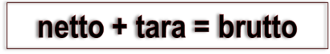
Netto je tzv. čistá hmotnosť
Tara je hmotnosť obalu
Brutto je celková hmotnosť obalu s obsahom

SPRÁVNE MERANIE HMOTNOSTI

- Najskôr je potrebné vybrať vhodnú váhu, ktorá má vhodný merací rozsah (od-do), vhodnú presnosť.
- Ak meriame hmotnosť napr. sypkých látok, odpočítame hmotnosť nádoby alebo použijeme tlačidlo TARA na váhach.
- Počkáme, kým sa displej ustáli a hmotnosť zapíšeme.
Meranie hmotnosti kvapalín a plynov
Hmotnosť kvapalín a plynov meriame podobne ako hmotnosť sypkých látok.
Máme dve možnosti:
- odvážime prázdnu nádobu
odvážime nádobu s kvapalinou, plynom
hmotnosť nádoby odčítame od celkovej hmotnosti
- na váhy položíme prázdnu nádobu
stlačíme tlačidlo TARA
nádobu naplníme, položíme na váhy
váhy ukážu hmotnosť samotnej kvapaliny či plynu

Dôležité je poznať nielen objem kvapalín, ale aj ich hmotnosť:
Ak je hmotnosť 50 ml vody 50 g, koľko váži 1 liter vody?
Je veľmi užitočné si pamätať, že
1 liter vody má hmotnosť približne 1 kg!
Často potrebujeme poznať hmotnosť nákladu, nákupu ktorý obsahuje napr. minerálky, mlieko, alebo hmotnosť vody v rôznych nádržiach kvôli nosnosti.

Meranie dĺžky
Dĺžka je fyzikálna veličina, označuje sa d .
Ako jediná fyzikálna veličina má viacero označení, s ktorými sa stretneme neskôr: l, s (dráha) ,h (hĺbka)
Základnou jednotkou dĺžky je meter, jeho označenie je m.
1 km = 1 000 m
1 m = 10 dm
1m = 100 cm
1m = 1 000 mm
1 dm = 10 cm
1dm = 100 mm
1cm = 10 mm
Ďalšie jednotky dĺžky sú:
  - decimeter, označenie dm
  - centimeter, označenie cm
  - milimeter, označenie mm
  - kilometer, označenie km

Vo vesmíre sa používajú tieto jednotky :
  - 1 AU ( astronomická jednotka) = 149 597 870 700 m
  - 1 ly ( svetelný rok) = 9 460 730 472 580 800 m
MERADLÁ DĹŽKY
Je ich veľmi veľa druhov:
- pravítko | - laserové meradlo
- krajčírsky meter | - posuvné meradlo
- stolársky meter | - mikrometer...
- pásmo
SPRÁVNE MERANIE DĹŽKY
- Najskôr je potrebné vybrať vhodné meradlo, ktoré má vhodný merací rozsah (od-do), vhodnú presnosť.
- Meradlo musíme priložiť „nulou“ na začiatok meraného telesa, rovnobežne s meranou dĺžkou.
- Ak meriame napríklad textilnú látku, tá musí byť vyrovnaná.
- Na meradlo pozeráme pri odčitovaní kolmo.
- Nameranú dĺžku zapíšeme.
INÉ JEDNOTKY DĹŽKY

palec , označenie inch 1 inch = 2,54 cm
stopa , označnie ft 1 ft = 30,48 cm
yard, označenie yd 1 yd = 91 cm
anglická míľa, označenie mile 1 mile = 1 609 m
námornícka míľa, označenie mile 1 mile = 1 852 m
PROTOTYP METRA

Je to tyč zo zmesi platiny a irídia. V priereze má tvar písmena X alebo H ?
Sú na nej dva vrypy, ktoré vyznačujú vzdialenosť 1 m.
Je uložená v Medzinárodnom ústave pre miery v Sèvres pri Paríži.
Podľa nej sa zhotovujú ďalšie prototypy metrov.

PRESNOSŤ MERANIA FYZIKÁLNYCH VELIČÍN

- Ak meriame mechanickým meradlom, meriame vždy s presnosťou najmenšieho dielika.
- Napr.: dĺžka, ktorú meriame pravítkom, môže byť len v celých milimetroch a podobne.
- Ak meriame akúkoľvek vlastnosť telesa - fyzikálnu veličinu, VŽDY MERIAME S URČITOU CHYBOU!
- To, aká je chyba – odchýlka merania záleží od viacerých okolností:
Veľkosť najmenšieho dielika meradla,
Nastavenie, výroba digitálneho meracieho prístroja,
- Odchýlka merania je vždy polovica najmenšieho dielika.
- Čím má meradlo menší najmenší dielik, tým je meranie presnejšie.
- Ak chceme zvýšiť presnosť merania, je bežnou praxou, že merania fyzikálnej veličiny viackrát opakujeme.
- Tým zmenšíme aj vplyv ľudského faktora.
- Z nameraných hodnôt potom vypočítame aritmetický priemer (tak ako so známkami z fyziky či matematiky).
Meranie vlastným dĺžkovým meradlom
Meno:
Dátum:
Úloha: Použi časti svojho tela ( ruky, nohy) na odmeranie dĺžky a šírky triedy, lavice, učebnice fyziky.
Pomôcky:
Postup:
- Vyber si, ktoré tri časti svojho tela (ruky, nohy) použiješ na odmeranie. ( krok, stopa, lakeť, dlaň, piaď palec, prst,...)
- Rozmer triedy, lavice, učebnice môžeš odmerať aj použitím všetkých troch meradiel.
- Zapíš namerané rozmery do tabuľky.
- Daj si spolužiakom pravítkom, metrom odmerať dĺžku tvojich meradiel v centimetroch.
- Prepočítaj rozmery triedy, lavice, učebnice na centimetre. Zapíš do tabuľky.
- Od vyučujúceho si vypýtaj skutočné rozmery triedy, lavice, učebnice. Zapíš do tabuľky.
- Vypočítaj a zapíš rozdiel medzi tvojim meraním a skutočnými rozmermi.
- Diskutuj so spolužiakmi o rozdieloch medzi meraniami. Kto meral najpresnejšie? Prečo?

Zápis merania:
Moje meradlo |  | Dĺžka môjho meradla
najdlhšie
kratšie
najkratšie

 | Moje meradlo |  | Prepočítané rozmery |  | Skutočné rozmery |  | Rozdiel
 | dĺžka | šírka | dĺžka | šírka | dĺžka | šírka | dĺžka | šírka
Trieda
Lavica
Učebnica

Záver:

Meranie objemu tuhých telies

Ak vieme tieto telesá ponoriť do odmerného valca (zmestia sa tam, neroztopia sa, nepoškodia sa), použijeme ten.
Odmeriame objem vody v odmernom valci, ponoríme celé teleso, opäť odmeriame objem, nakoniec oba objemy odčítame.
Objem pravidelných telies môžeme vypočítať. (kocka, kváder, valec, guľa, ihlan, kužeľ,...)
JEDNOTKY OBJEMU
Kocka so stranou 1 cm:
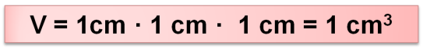
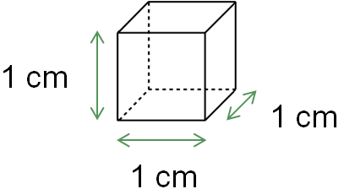
Táto kocka má objem jeden kubický centimeter.
Kocka so stranou 1 dm má objem jeden kubický decimeter .
Kocka so stranou 1 m má objem jeden kubický meter .
Kocka so stranou 1 mm má objem jeden kubický milimeter .
Základná jednotka objemu je meter kubický , označenie m³.
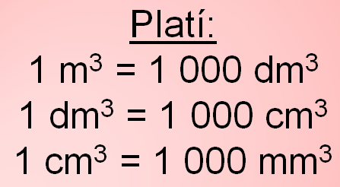
Jednotky objemu:
1 mm³
1 cm³
1 dm³
1 m³
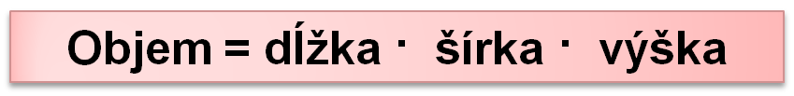
Na výpočet objemu pevných pravidelných telies potrebujeme teda poznať ich rozmery:
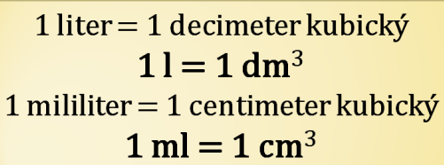
Súvislosť medzi dutými a kubickými jednotkami:

Spoločné a rozdielne vlastnosti kvapalín a plynov, tuhých látok a telies

vlastnosť | kvapaliny | plyny | tuhé látky
deliteľnosť
stály objem
stlačiteľnosť
stály tvar
rozpínavosť
tekutosť
merateľnosť hmotnosti

Vplyv hmotnosti na správanie telies vo vode
- Potápač:
Pomôcky: plastová fľaša s uzáverom, vrchnák z pera, plastelína
Postup: - na plastový vrchnák z pera pripevni plastelínu tak, aby si neuzavrel spodný otvor.
-vyskúšaj v pohári s vodou, či vrchnák pláva
-ponor vrchnák do plastovej fľaše , ktorá je plná vody a fľašu uzavri fľašu stláčaj a pozoruj vrchnák z pera.
Náčrt:

Záver:

- Pokus s kinderkom:
Pomôcky: plastové vnútro z kinder vajíčka, matice, laboratórne váhy, nádoba na vodu
Postup: - do zošita si priprav jednoduchú tabuľku
-vkladaj závažia do kinderka a pozoruj, ako sa vajíčko správa vo vode
- Tri krát odváž kinderko potom:
a) ak zistíš, že kleslo ku dnu
b) ak sa vznášalo vo vode
c) ak plávalo na hladine
- namerané hodnoty zapíš do tabuľky
- pokús sa vysloviť tvrdenie o tom, či a ako závisí správanie kinderka vo vode od jeho hmotnosti

Výsledok:

Poloha nádoby vo vode | Hmotnosť nádoby so závažiami (g) | Zakreslenie polohy nádoby vo vode
Pláva
Vznáša sa
Klesla ku dnu
Záver:

Vplyv objemu a tvaru telies na ich správanie vo vode

- Pokus s „loďkami“
Pomôcky: - veľká a malá tetrapaková škatuľka, odmerný valec,
nádoba s vodou, pravítko
Postup: - tetrapakové obaly odstrihni v rovnakej výške
-odmeraj v odmernom valci 100 ml vody
-odhadni hĺbku ponoru obidvoch „lodiek“
-nalej vodu z odmerného valca do malej „loďky“, polož ju na hladinu a odmeraj ponor,
-pokus opakuj s väčšou „loďkou“
-pokus opakuj s objemom vody 150 ml
-všetky merania zapíš do tabuľky
Škatuľka | Záťaž (ml) | Hĺbka ponoru (mm)
 |  | predpoklad | skutočnosť
malá | 100
veľká | 100
malá | 150
veľká | 150
Výsledok:

Záver:

- Potopenie „loďky“
Postup: -Odhadni, koľko vody treba naliať do malej i do veľkej „loďky“ aby sa ponorila.
-Svoj odhad over pokusom, zapíš:

Škatuľka | Množstvo vody potrebné na potopenie
 | predpoklad | skutočnosť
malá
veľká
Výsledok:

Záver:

Hustota tuhých látok

Pomôcky: rôzne drobné telesá: guma na gumovanie, hracia kocka, skákacia loptička, kúsok polystyrénu, väčšia matica, malý kameň, plastová lyžička, korková zátka, malá sviečka...
Postup: - telesá odváž , zapíš ich hmotnosť,
- telesá ponor celé pod vodu( aj nasilu) a urči ich objem, zapíš ich objem
- polož ich do nádoby s vodou a rozdeľ ich na potápajúce a plávajúce,
- pomocou kalkulačky vypočítaj podiel ich hmotnosti v gramoch a objemu v cm³, výsledok zapíš

Predmety | Názov predmetu | Hmotnosť m (g) | Objem V (cm³) | Podiel m:V
plávajúce
potápajúce

Výsledky merania:

Zistili sme, že plávajúce telesá majú v poslednom stĺpci číslo menšie ako 1 a potápajúce sa telesá majú číslo väčšie ako 1.

Podiel hmotnosti telesa a jeho objemu je hľadaná vlastnosť.

Pre danú látku je to vždy rovnaká hodnota.

Je to vlastnosť látky, ktorú môžeme merať, porovnávať, je to teda fyzikálna veličina.

HUSTOTA

Hustota je fyzikálna veličina, označuje sa gréckym písmenom ró ρ.
Hustota vyjadruje hmotnosť 1 cm³ alebo 1 m³ látky.
Jednotky hustoty sú :
gram na centimeter kubický označenie $\frac{g}{{cm}^{3}}$
kilogram na meter kubický označenie $\frac{kg}{m^{3}}$
Napríklad : hustota železa je 7,8 $\frac{g}{{cm}^{3}}$ $ρ = 7,8 \frac{g}{{cm}^{3}}$
Látka | Hustota
diamant | 3,5 g/cm³ | 3 500 kg/m³
dubové drevo | 0,7 g/cm³ | 700 kg/m³
žula | 2,6 g/cm³ | 2 600 kg/m³
korok | 0,2 g/cm³ | 200 kg/m³
sklo | 2,5 g/cm³ | 2 500 kg/m³
grafit (tuha) | 2,1 g/cm³ | 2 100 kg/m³
betón | 2,5 g/cm³ | 2 500 kg/m³
striebro | 10,5 g/cm³ | 10 500 kg/m³
cukor | 1,6 g/cm³ | 1 600 kg/m³
meď | 8,9 g/cm³ | 8 900 kg/m³
železo | 7,8 g/cm³ | 7 800 kg/m³
hliník | 2,7 g/cm³ | 2 700 kg/m³
olovo | 11,3 g/cm³ | 11 300 kg/m³
zlato | 19,3 g/cm³ | 19 300 kg/m³
Znamená to, že:
- 1 cm³ železa má hmotnosť 7,8 g, alebo že
- každý cm³ železa má hmotnosť 7,8 g.
Základná jednotka hustoty je kilogram na meter kubický $\frac{kg}{m^{3}}$ .
Napríklad hustota železa je 7 800 $\frac{kg}{m^{3}}$ .
Znamená to, že každý meter kubický železa má hmotnosť 7 800 kg.
Medzi jednotkami hustoty teda platí vzťah:
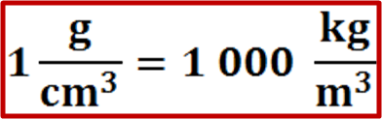

Napr.:
Hustota zlata: ρ = 19,3 $\frac{g}{{cm}^{3}}$ = 19,3 · 1 000$\frac{kg}{ m^{3}}$ = 19 300 $\frac{kg}{m^{3}}$
Hustota dreva : : ρ = 700 $\frac{kg}{m^{3}}$ = 700 : 1 000 $\frac{g}{{cm}^{3}}$ = 0,7$\frac{g}{{cm}^{3}}$

Hustotu telesa vypočítame tak, že hmotnosť telesa vydelíme jeho objemom.
Vo fyzike tento postup zapíšeme vzorcom:
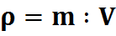
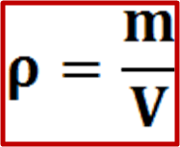
alebo

Zlomková čiara nahradzuje delenie
Pri výpočte hustoty musíme deliť :
  - hmotnosť v gramoch s objemom v cm³....... $\frac{g}{{cm}^{3}}$
  - hmotnosť v kilogramoch s objemom v m³....... $\frac{kg}{m^{3}}$
Hustoty niektorých tuhých látok

Hustota plastelíny
Úloha: Urči hustotu plastelíny
Pomôcky: plastelína, laboratórne váhy, odmerný valec
Postup: - priprav si 4 valčeky plastelíny, alebo štyri rôzne veľké telesá z plastelíny
- Odváž 1 valček, 2 valčeky, 3 valčeky, 4 valčeky
- Hmotnosti v gramoch zapíš do tabuľky
- Zisti objem 1 valčeka, 2 valčekov, 3 valčekov, 4 valčekov ponorením do odmerného valca
- Objemy v centimetroch kubických zapíš do tabuľky
- Vypočítaj podiel hmotnosti a objemu
- Výsledok zapíš do tabuľky
- Vypočítaj priemernú hodnotu hustoty plastelíny a zapíš.
- Zostroj graf závislosti hmotnosti plastelíny od jej objemu.
- Z grafu zisti hustotu plastelíny.

Výsledok:

Plastelína | Hmotnosť m (g) | Objem V (cm³) | ρ =m:V
1 valček
2 valčeky
3 valčeky
4 valčeky
Priemerná hodnota hustoty

Záver:

Graf:

FYZIKÁLNA ÚLOHA A JEJ RIEŠENIE
- Prečítame si pozorne zadanie úlohy.
- Zapíšeme známe fyzikálne veličiny a ich hodnoty.
- V prípade potreby premeníme hodnoty na vhodné jednotky.
- Zapíšeme neznámu fyzikálnu veličinu.
- Zápis podčiarkneme.
- Zapíšeme vzorec na výpočet neznámej fyzikálnej veličiny.
- Do vzorca dosadíme hodnoty fyzikálnych veličín aj s jednotkami.
- Vypočítame hodnotu neznámej fyzikálnej veličiny.
- Napíšeme odpoveď!

- Vypočítaj hustotu drôtu, ktorého hmotnosť je 4 kg a objem drôtu je 0,45 dm³ .
- Vypočítaj hmotnosť betónového panelu, ktorý má hustotu
2 500$\frac{kg}{m^{3}}$ a objem 1,2 m³ .
- Vypočítaj objem kmeňa, ktorého hustota je 600 $\frac{kg}{m^{3}}$ a jeho hmotnosť je 120 kg.

Hustota kvapalín
Látka | Hustota
voda | 1 g/cm³ | 1 000 kg/m³
morská voda | 1,02 g/cm³ | 1 020 kg/m³
nafta | 0,85 g/cm³ | 850kg/m³
benzín | 0,75 g/cm³ | 750 kg/m³
olivový olej | 0,91 g/cm³ | 910 kg/m³
etanol | 0,79 g/cm³ | 790 kg/m³
ortuť | 13,5 g/cm³ | 13 500 kg/m³
med | 1,4 g/cm³ | 1 400 kg/m³
kyselina sírová | 1,8 g/cm³ | 1 800 kg/m³
Pomôcky: rôzne kvapaliny, odmerný valec, laboratórne váhy
Postup: Odmeraj objem kvapalín odmerným valcom, ich hmotnosť na laboratórnych váhach (nezabudni použiť tlačidlo TARE), údaje zapíš do tabuľky a vypočítaj kalkulačkou hustotu kvapalín.
Kvapalina | Hmotnosť  m (g) | Objem  V (cm³) | Hustota  ρ (g/cm³)
voda
olej
med
alpa
tekuté mydlo
benzín

HUSTOMER
Je to zariadenie na meranie hustoty kvapalín. (cudzím slovom sa nazýva areometer)
Používa sa aj na meranie hustoty :
- kvapaliny v olovenom akumulátore (zdroj napätia v automobile).
- nemrznúcej zmesi
- mlieka
- sladu
- morskej vody v akváriách
- vína
V skutočnosti pomocou hustomeru zisťujeme obsah cukru, etanolu, kyseliny, soli v kvapaline...

HUSTOMER PO DOMÁCKY
Pomôcky: plastová slamka, plastelína, piesok, odmerný valec, voda, alpa, etanol, fixka, nitka, drôtik
Postup: - koniec slamky zapcháme kúskom plastelíny
- do slamky nasypeme trošku piesku
- vyskúšame či pláva vo vode ponorená asi do polovice
- fixkou alebo nitkou označíme miesto ponorenia
- hustomer ponoríme do etanolu a opäť označíme
- nakoniec ponoríme do alpy.

Objem kvapaliny vytlačenej telesami
Máme skúsenosť, že ak ponoríme teleso do kvapaliny, jej hladina v nádobe vystúpi.
Využívame to napr. pri meraní objemu odmerným valcom.
Hovoríme, že teleso kvapalinu VYTLAČILO.
Ak ponoríme teleso do plnej nádoby, samozrejme kvapalina vytečie.
Vytečená kvapalina je tiež kvapalina vytlačená telesom.

Pokus č.1 – plávajúce kinderko
Pomôcky: -kinderko, matice, plechovka, laboratórne váhy, odmerný valec, kadička
Postup: - do zošita si priprav tabuľku z učebnice
- odváž pripravené kinderko s dvoma rozdielnymi náplňami, hmotnosť zapíš
- uprav s pomocou učiteľa plechovku
- plechovku naplň vodou až po okraj (pomôž si kadičkou)
- podlož pod odtok plechovky odmerný valec
- do plechovky opatrne ponor pripravené kinderko a zachyť VYTLAČENÚ vodu
- odmeraj jej hmotnosť aj objem, všetko zapíš
- pre každé kinderko pokus 3-krát zopakuj
- vypočítaj aritmetický priemer nameraných hodnôt

Namerané hodnoty:

Teleso | Hmotnosť telesa (g) | Objem vytlačenej vody(ml) | Hmotnosť vytlačenej vody(g) | Priemerná hodnota hmotnosti vody (g)
 |  | 1.
 |  | 2.
 |  | 3.
 |  | 1.
 |  | 2.
 |  | 3.

Výsledky pokusu:

  - Hodnota objemu vytlačenej vody v mililitroch je ___________ ako hodnota hmotnosti vody v gramoch.
Zapamätáme si:
1 ml vody má hmotnosť ___________
  - Priemerná hodnota hmotnosti vytlačenej vody je __________________________ ako hmotnosť plávajúceho telesa.
  - Objem ponorenej časti telesa je ________________ ako objem vody vytlačenej telesom.

Pokus č.2 – potápajúce sa kinderko
Pomôcky: -kinderko, matice, plechovka, laboratórne váhy, odmerný valec, kadička
Postup: - do zošita si priprav tabuľku z učebnice
- odváž pripravené kinderko s dvoma rozdielnymi náplňami, hmotnosť zapíš
- plechovku naplň vodou až po okraj (pomôž si kadičkou)
- podlož pod odtok plechovky odmerný valec
- do plechovky opatrne ponor pripravené kinderko a zachyť VYTLAČENÚ vodu
- odmeraj jej hmotnosť aj objem, všetko zapíš
- pre každé kinderko pokus 3-krát zopakuj
- vypočítaj aritmetický priemer nameraných hodnôt

Namerané hodnoty:
Teleso | Hmotnosť telesa (g) | Objem vytlačenej vody(ml) | Hmotnosť vytlačenej vody(g) | Priemerná hodnota hmotnosti vody (g)
 |  | 1.
 |  | 2.
 |  | 3.
 |  | 1.
 |  | 2.
 |  | 3.
Výsledky pokusu:

  - Priemerná hodnota hmotnosti vytlačenej vody je ______________ako hmotnosť potápajúceho sa telesa.
  - Objem potápajúceho sa telesa je ________________ ako objem vody vytlačenej telesom.

Správanie sa telies v kvapalinách s rôznou hustotou
Pokus č.1 – vajíčko
Pomôcky: -vajíčko, laboratórne váhy, odmerný valec, kadička, voda, soľ
Postup: -zisti hmotnosť a objem vajíčka a vypočítaj jeho hustotu.
- zarob veľmi slanú vodu, odmeraj alebo vypočítaj jej hustotu
- ponor vajíčko opatrne najskôr do nádoby s obyčajnou vodou a pozoruj
- vajíčko vyber a ponor ho opatrne do slanej vody a pozoruj
- porovnaj hustoty vajíčka a oboch kvapalín
Namerané hodnoty:
 | hmotnosť | objem | hustota
vajíčko
slaná voda
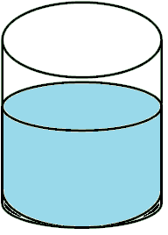
Poloha vajíčka v slanej vode
Poloha vajíčka vo vode

Výsledky pokusu:

  - Vajíčko v čistej vode _______________ .
  - Vajíčko v slanej vode _______________ .
  - Hustota vajíčka je ______________ ako hustota čistej vody.
  - Hustota vajíčka je ______________ ako hustota slanej vody.
  - Ak má teleso hustotu ____________ako je hustota kvapaliny tak _____________ku dnu.
  - Ak má teleso hustotu _____________ ako je hustota kvapaliny tak ____________ na hladine.
  - Ak ______________ hustotu kvapaliny , plávajúce teleso sa ponorí menej a naopak.
Podobne ako v našom pokuse aj doma využívame schopnosť vajíčka ponoriť sa.
Vtedy, ak chceme zistiť či je vajíčko ešte čerstvé bez rozbitia .
Čerstvé vajíčko sa v čistej vode ponorí.
Staré, pokazené vajíčko vo vode pláva.
( dôvodom je odparujúca sa voda, a zväčšujúce sa vzduchové bubliny, tie spôsobia zmenšenie jeho hustoty)
Takéto vajíčko radšej nerozbíjajte a nekonzumujte.

Správanie sa telies v kvapalinách s rôznou hustotou
Teleso | Hmotnosť telesa (g) | Objem vytlačenej alpy(ml) | Hmotnosť vytlačenej alpy(g) | Priemerná hodnota hmotnosti alpy (g)
 |  | 1.
 |  | 2.
 |  | 1.
 |  | 2.
Pokus č.2 – plávajúce kinderko
Pomôcky: -kinderko, matice, plechovka, laboratórne váhy, odmerný valec, kadička, alpa, soľ, voda
Postup: - do zošita si priprav tabuľku z učebnice
- odváž pripravené kinderko s dvoma rozdielnymi náplňami, hmotnosť zapíš
-plechovku naplň alpou až po okraj (pomôž si kadičkou)
- podlož pod odtok plechovky odmerný valec
- do plechovky opatrne vlož pripravené kinderko a zachyť VYTLAČENÚ alpu
- odmeraj jej hmotnosť aj objem, všetko zapíš
- pre každé kinderko pokus 2-krát zopakuj
- vypočítaj aritmetický priemer nameraných hodnôt
- pokus zopakuj so slanou vodou.

Namerané hodnoty:

Teleso | Hmotnosť telesa (g) | Objem vytlačenej slanej vody(ml) | Hmotnosť vytlačenej slanej vody(g) | Priemerná hodnota hmotnosti slanej vody (g)
 |  | 1.
 |  | 2.
 |  | 1.
 |  | 2.

Výsledky pokusu:

  - Priemerná hodnota hmotnosti vytlačenej kvapaliny je ______________ako hmotnosť plávajúceho telesa.
  - Objem ponorenej časti telesa je ________________ ako objem kvapaliny vytlačenej telesom.

Vplyv teploty na hustotu

Pomôcky: -tri balóniky, odmerný valec, rýchlovarná kanvica
Postup: - balóniky naplň vodou s vodovodu,
- balónik daj do chladničky na niekoľko hodín alebo do nádoby s ľadom aspoň na 15 minút,
- iný balónik daj do nádoby s horúcou vodou
- tretí balónik nechaj s izbovou teplotou,
- postupne ponáraj balóniky do odmerného valca s vodou izbovej teploty
- pozoruj a pozorovanie zakresli,
- vyslov záver, ako teploty vody ovplyvňuje jej teplotu
Náčrt pokusu:

Výsledok pokusu:

Balónik z chladničky vo vode s izbovou teplotou ________________ .
Balónik s izbovou teplotou sa vo vode s izbovou teplotou ________________ .
Balónik z horúcej vody vo vode s izbovou teplotou _______________ .
Hustota studenej vody je ______________ ako hustota vody s izbovou teplotou.
Hustota vody s izbovou teplotou je _______________ ako hustota horúcej vody.
Pomôcky: -liekovky, voda, potravinárske farbivo, veľká nádoba
Postup: -potravinárske farbivo rozpustíme v nádobe so studenou vodou
a v nádobe s horúcou vodou,
-do malých rovnakých liekoviek opatrne nalej až po vrch do
prvej farebnú studenú a do druhej farebnú horúcu vodu, obe
odrazu ponor do veľkej nádoby s vodou a pozoruj,
- vysvetli pozorovaný jav

Výsledok pokusu:

Hustota horúcej vody je ________________ ako hustota studenej vody.
V studenej vode horúca voda stúpa nahor _______________ ako voda s izbovou teplotou.
Táto vlastnosť vody sa prejavuje aj pri prúdení studených a teplých morských prúdov.

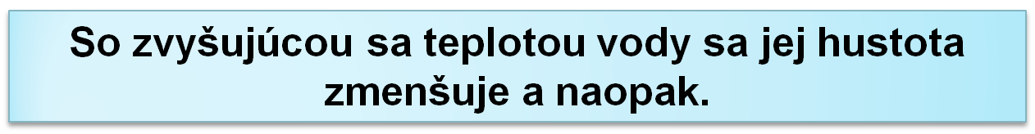

Hustota plynov
Pomôcky: -veľká nádoba, ocot, sóda bikarbóna, bublifuk, špajdle, zápalky, bután
Postup: -do veľkej nádoby nalej asi 1 liter vody, pridaj asi 2 dl octu a 3
polievkové lyžice sódy bikarbóny (čísla sú orientačné)
- pozoruj
- z bublifuku vyfukuj nad nádobu bubliny a pozoruj
- zapáľ špajdľu a ponor ju do nádoby, pozoruj, pokus môžeš
opakovať
- LEN S DOSPELÝM : nastriekaj do nádoby bután, a vyfukuj nad ním bublinky
- skús vysloviť vysvetlenie pokusov
Zistili sme, že:
  - Pri zmiešaní octu a sódy bikarbóny vzniká v nádobe plyn.
  - Plyn, ktorý vznikol v nádobe je oxid uhličitý.
  - Bublinky bublifuku obsahujú _______________________________ .
  - Bublinky bublifuku vo vzduchu __________________________.
  - Bublinky bublifuku sa v nádobe_____________________ .
  - Vzduch má _______________ hustotu ako oxid uhličitý.
  - Vzduch má ______________ hustotu ako bután.
TEPLOVZDUŠNÝ BALÓN:
Pomôcky: -vrecko do odpadového koša, tenký drôt, sviečky
Postup: -po obvode vrecka navleč tenký drôt a vytvaruj ho do kruhu
- zapáľ štyri sviečky, podrž OPATRNE vrecko nad sviečkami a počkaj, kým sa naplní vzduchom
- vrecko pusti a pozoruj, pokús sa výsledok pokusu vysvetliť
ŠPIRÁLA
Pomôcky: -kancelársky papier, nožnice, niť, sviečka, zápalky
Postup: -vystrihni z papiera kruh s priemerom asi 15 cm,
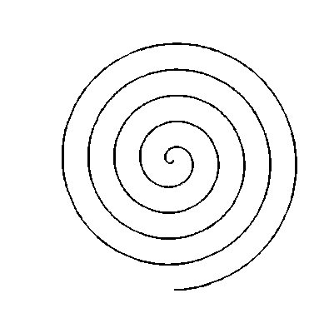
- zastrihni do kruhu tak, že vytvoríš špirálu
- do stredu navleč nitku
- zapáľ sviečku
- špirálu podrž OPATRNE nad sviečkou a pozoruj
- pokús sa výsledok vysvetliť
Zistili sme, že:
  - Vrecko s teplým vzduchom a plynmi stúpalo nahor a potom kleslo .
  - Špirála z papiera sa roztočila.
  - Teplý vzduch má __________________hustotu ako studený a preto stúpa nahor.
  - Teplota plynu ovplyvňuje jeho hustotu.
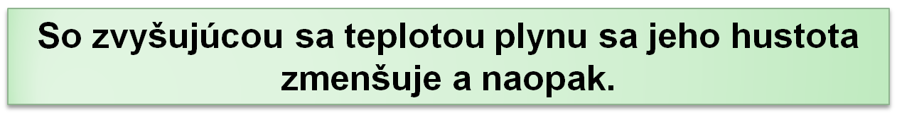
HUSTOTY NIEKTORÝCH PLYNOV:
plyn | hustota (kg/m³)
dusík | 1,25
hélium | 0,18
oxid uhličitý | 1,98
vodík | 0,09
vzduch | 1,29
kyslík | 1,43
metán | 0,67
propán | 2,02
bután | 2,48
oxid uhoľnatý | 1,23
HÉLIUM
Je to bezfarebný plyn bez chuti a zápachu s veľmi nízkou hustotou.
Preto sa používa ako náplň balónov a vzducholodí.
VODÍK
Je to látka s najmenšou hustotou.
Kedysi sa používala ako náplň vzducholodí.
Vodík je však v zmesi so vzduchom veľmi výbušný.
Dochádzalo k výbuchom a nešťastiam.
TEPLOVZDUŠNÝ BALÓN
Je to balón naplnený horúcim vzduchom.
Patria sem aj balóny šťastia, ktoré treba používať opatrne, pretože ich nedokážeme ovládať.
OXID UHLIČITÝ A OXID UHOĽNATÝ
- Oxid uhličitý je plyn, ktorý vydychujeme, produkujú ho aj kvasinky.
- Vzniká aj pri výrobe vína.
- Keďže má väčšiu hustotu ako vzduch vo vínnych pivniciach klesá na dno. Pri zlom vetraní mohlo dôjsť k uduseniu. Preto vinári chodili do pivnice so zapálenou sviecou, ktorú držali čo najnižšie. Viete prečo?
- Ak v pivnici kvasí 10 000 litrov vína, objem vzniknutého oxidu uhličitého je 500 m³.
- Oxid uhoľnatý vzniká pri nedokonalom spaľovaní (málo kyslíka) a je jedovatý.
- Môže dôjsť k nešťastiu a otrave v zle vetranej miestnosti, kde sa kúri, napríklad pri spánku.

METEOROLOGICKÝ BALÓN

- Meteorologický balón je napustený ľahkým plynom (vodík, alebo hélium). Pod balónom je na lanku uviazaný padák a pod padákom samotný náklad,
- balón po vypustení stúpa,
- s nadmorskou výškou klesá tlak, balón sa rozpína až dôjde k jeho prasknutiu,
- náklad padá k zemi, po vstupe do hustejších vrstiev atmosféry dochádza k rozvinutiu padáku, ktorý brzdí rýchlosť padania nákladu.
- meria teplotu, tlak, smer a rýchlosť prúdenia vetra. Okrem týchto bežných meraní sa vykonávajú aj merania rádioaktivity alebo ozónu.

